**МКС 97.140**

**ИЗМЕНЕНИЕ №2 ГОСТ 28105-89 «Мебель корпусная и столы. Методы испытаний выдвижных ящиков и полуящиков»**

**Принято Межгосударственным советом по стандартизации, метрологии и сертификации (протокол № _______ от ___________)**

**Зарегистрировано Бюро по стандартам МГС №**

##### **За принятие изменения проголосовали национальные органы по стандартизации следующих государств: AZ, AM, BY, KZ, KG, RU, MD, TJ, UZ, UA [коды альфа-2 по МК (ИСО 3166)004]**

**Дату введения в действие настоящего изменения устанавливают указанные национальные органы по стандартизации**

Титульный лист и наименование, наименование стандарта изложить в новой редакции:

«МЕБЕЛЬ. Методы испытаний выдвижных ящиков и полуящиков»

Вводная часть, первый абзац изложить в новой редакции:

«Настоящий стандарт распространяется на изделия мебели и устанавливает методы испытаний выдвижных ящиков, полуящиков, выдвижных сетчатых емкостей (далее – ящиков) и направляющих к ним на усилие выдвигания, прочность, долговечность. Стандарт не распространяется на ящики установленные на опоры качения. Испытаниям на прочность ящиков не подвергается мебель, изготовленная из пластмасс».

Пункт 1.1. Первый абзац изложить в новой редакции:

«1.1. В корпусной мебели, столах, кроватях, диванах, креслах, банкетках, скамьях испытывают один ящик максимального размера и функциональной загруженности одной конструкции из числа образцов, отобранных для испытания по ГОСТ 19882, ГОСТ 28136, ГОСТ 17340, ГОСТ 30212, ГОСТ 30099, ГОСТ 19120, ГОСТ 28777, ГОСТ 30210».

Пункт 1.1. Четвертый абзац после слов «по ГОСТ 16371» дополнить словами: «, ГОСТ 19917».

Пункт 1.2 дополнить абзацем:

«Ящики, изготовленные с применением клеевых соединений, испытывают не ранее чем через 14 сут после их изготовления».

Пункт 1.3. Первый абзац после слов «и туалетных тумбах» дополнить словами: «, тумбах для телерадиоаппаратуры»; после слов «для белья и столовых приборов — 200 даН/м3;» дополнить строкой: «для кухонной мебели — 325 даН/м3;».

Пункт 1.3. Второй абзац изложить в новой редакции:

«При вычислении объема ящика измеряют внутреннюю длину, ширину и полезную высоту h, с погрешностью ± 1 мм. Полезная высота ящика h измеряется от поверхности дна до ближайшего ограничивающего элемента, черт. 1а».

Пункт 1.3. Третий абзац после слов «до третьего десятичного знака» дополнить словами: «, ящики с площадью дна менее 6 дм2 или объемом менее 6,25 дм3 не испытывают».

Пункт 1.3 дополнить чертежом 1а

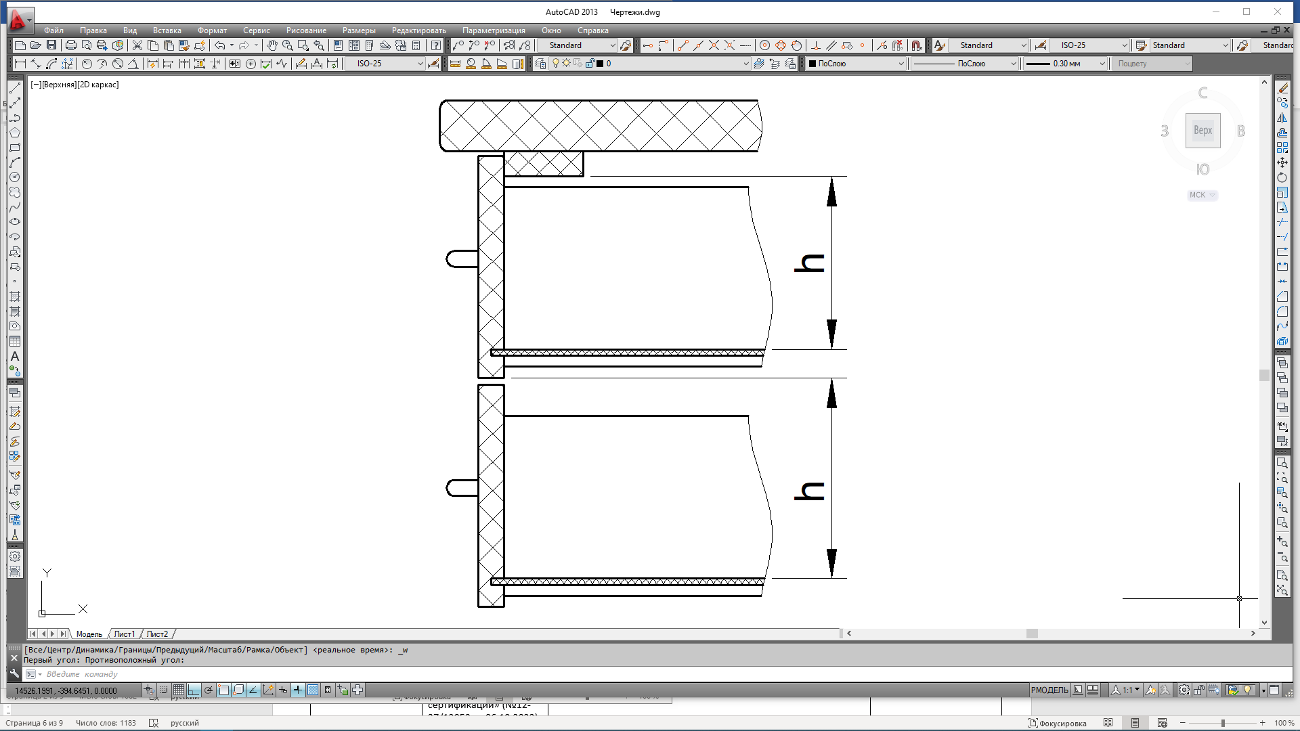

Черт. 1а

Пункт 2.3.1 изложить в новой редакции:

«2.3.1. Ящик выдвигают до упоров или при их отсутствии до положения, при котором одна треть глубины ящика, но не менее 100 мм, остается внутри корпуса изделия. На боковой стенке ящика, с внешней стороны, на уровне боковой стенки корпуса изделия, наносят вертикальную метку (мелом, карандашом и т. п.)».

Пункт 2.4.1 изложить в новой редакции:

«2.4.1. С помощью пружинного динамометра, присоединенного к передней стенке (фасадной панели) в месте крепления ручки, вытягивают загруженный ящик до метки ± 10 мм. Измеряют максимальное усилие выдвигания ящика *Р*.

Если конструкцией ящика предусмотрены две ручки, динамометр присоединяют посередине фасадной панели между двумя ручками. При отсутствии ручек, динамометр присоединяют посередине фасадной панели на уровне направляющих.

Усилие выдвигания ящика измеряют повторно, после испытания на долговечность».

Пункт 3.2.2 изложить в новой редакции:

«3.2.2. Испытательное устройство, состоящее из груза, струны или тонкого троса и блока (блоков) с подшипником качения (черт. 1), линейной направляющей расположенной в горизонтальной плоскости. Масса груза $m$ рассчитывается по формуле

$m=2,5∙\sqrt[3]{M}$,

где *М* – полная масса выдвижного ящика с эксплуатационной нагрузкой *Q*».

Чертеж 1 заменить новым:

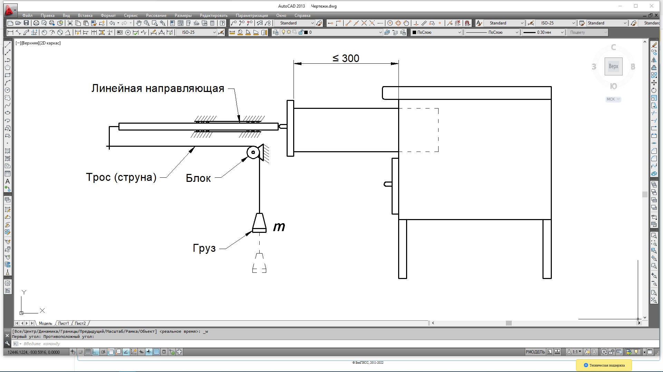

Черт. 1

Пункт 3.3.1. Первый абзац изложить в новой редакции:

«3.3.1. Ящик, равномерно загруженный эксплуатационной нагрузкой Q, выдвинутый до метки (п.2.3.1) ± 10 мм, дополнительно нагружают грузом массой (5 ± 0,05) кг».

Пункт 3.3.2. Первый абзац изложить в новой редакции:

«3.3.2. К середине толщины передней стенки (фасадной панели) нагруженного эксплуатационной нагрузкой ящика, выдвинутого до метки (п.2.3.1) ± 10 мм, прикладывают вертикальную нагрузку *P1*, соответствующую выбранному уровню интенсивности эксплуатации (см. приложение 3), как показано на черт. 2.

П р и м е ч а н и е - В ящиках с фасадными панелями, имеющими закругленные углы, нагрузка *Р1* прикладывается в высшей точке закругления, в ящиках с декоративными накладными элементами фасадных панелей нагрузку *Р1* прикладывают к середине толщины несущего конструктивного элемента.»

Чертеж 2 заменить новым:

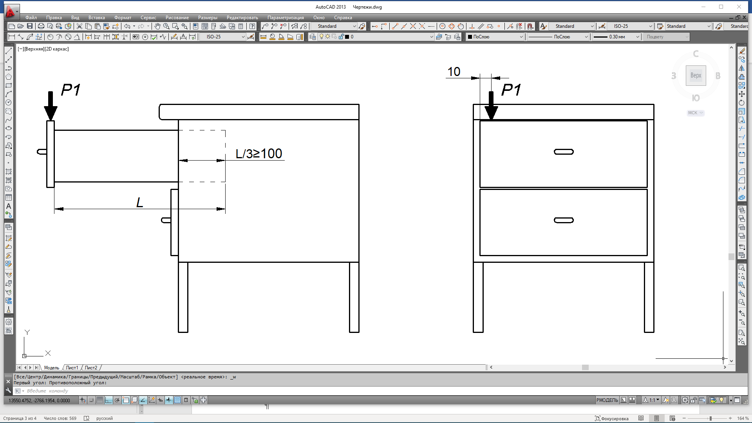

Черт. 2

Пункт 3.3.4 изложить в новой редакции:

«3.3.4. Изделие с ящиком устанавливают на ровной поверхности. Ящик, равномерно загруженный эксплуатационной нагрузкой Q, выдвигают на 300 мм или полностью до упоров, если ящик не может быть выдвинут на 300 мм. Выдвижные ящики, не имеющие упоров, выдвигают максимум на 300 мм, но таким образом, чтобы 100 мм длины ящика оставалось внутри корпуса изделия.

Шток линейной направляющей подводят вплотную к выдвинутому ящику и настраивают рабочий ход линейной направляющей, удлиняя или укорачивая трос (струну) с грузом, таким образом, чтобы воздействие груза и штока линейной направляющей на ящик прекратилось за 10 мм до полностью закрытого положения ящика. Груз доводят до массы m, рассчитанной по формуле п.3.2.2.

Сила должна прикладываться к ручке, или посередине фасадной панели между двумя ручками, если конструкцией ящика предусмотрены две ручки. При отсутствии ручек, силу прикладывают посередине фасадной панели ящика на уровне направляющих.

Для ящиков расположенных в нижней части изделий мебели, схему нагружения по черт.1 дополняют двумя блоками, для обеспечения требуемой высоты падения груза.

Сбрасывая груз, ящик захлопывают до установленного ГОСТ 16371 или ГОСТ 22046 количества циклов приложения динамической нагрузки. После каждого цикла проверяют равномерность распределения эксплуатационной нагрузки, при необходимости грузы укладывают в начальное положение.

После испытания осматривают ящик и направляющие, фиксируют повреждения и заносят их в журнал (см. приложение 1)».

Пункт 4.3.1 изложить в новой редакции:

«4.3.1. Изделие устанавливают на испытательном устройстве так, чтобы обеспечить возможность циклического выдвигания — задвигания ящика из полностью закрытого положения до точки в которой одна треть глубины ящика, но не менее 100 мм оставалась внутри корпуса изделия. Для ящиков и направляющих, оснащенных упорами в открытом положении, выдвижение прекращают не менее чем за 10 мм до упоров. Если конструкцией ящика предусмотрен демпфер или устройство защелкивания, механизм открывания или закрывания (доводчик), эти устройства должны быть задействованы в каждом цикле, при этом испытательное устройство не должно оказывать воздействия на указанные механизмы, а лишь обеспечивать их активацию (срабатывание). Для выполнения указанного условия необходимо обеспечить возможность самостоятельного хода механизмов открывания или закрывания при этом, допускается снижение частоты циклов испытательного устройства. В случае, оснащения ящиков механизмами сложной конструкции, требующей дополнительных воздействий для их активации или деактивации, допускается проведение испытаний без задействования механизмов открывания или закрывания, при этом соответствующую запись приводят в протоколе испытаний.

При остановке испытания ящик должен находиться в закрытом положении. Если необходимо компенсировать проскальзывание сепаратора подшипника шариковых направляющих, ящик задвигают и полностью выдвигают на любом этапе испытаний, без ограничения количества раз. В случае необходимости активации механизмов защелкивания, открывания или закрывания (доводчиков), действия проводят непосредственно на этапе начала испытаний и при необходимости на протяжении испытаний, но не более десяти раз».

Пункт 4.3.2. Первый абзац изложить в новой редакции:

«4.3.2. На передней стенке ящика закрепляют тягу устройства на высоте крепления ручки, если конструкцией ящика предусмотрены две ручки - тягу привода закрепляют посередине между двумя ручками, при отсутствии ручек - посередине фасадной панели ящика на уровне направляющих. Для предотвращения опрокидывания изделия его нагружают балластным грузом. При испытании изделий корпусной мебели груз укладывают на нижний щит или другие горизонтальные элементы, при испытании столов — на крышку стола».

Пункт 4.3.4 после слов «передней стенки ящика» дополнить словами: «выдвинутого на (20 ± 1) мм».

Пункт 5.1 дополнить абзацем:

«Ящик, не прошедший испытания на любом из этапов, при повторном обращении (после доработки конструкции), испытывают по всем показателям».

Приложение 3. Таблицу изложить в новой редакции:

|  |  |  |  |  |  |
| --- | --- | --- | --- | --- | --- |
| Параметр испытаний | Уровень интенсивности эксплуатации | | | | |
| 1 | 2 | 3 | 4 | 5 |
| Прочность ящиков и направляющих при вертикальной статической нагрузке  Р1, даН | 15,0 | 20,0 | 25,0 | 35,0 | 45,0 |
| Прочность ящика при нагружении дна при эксплуатационной нагрузке  (Qрасч. + груз), даН | 4 | 4 | 6 | 6 | 7 |
| Долговечность ящиков (направляющих) при удельной нагрузке, даН/м3 | 150,0 | 200,0 | 330,0 | 650,0 | 800,0 |

Руководитель разработки:

Директор РУП «Слуцкий ЦСМС» И.Г.Якута

Исполнитель:

Нач.отдела В.С.Долбик